Những "vết sẹo" trong khu bảo tồn Hang Kia - Pà Cò

(Dân trí) - Khu Bảo tồn Hang Kia - Pà Cò (Mai Châu, Hòa Bình) đang đối mặt với tình trạng rừng nghèo và nghèo kiệt chiếm hơn một nửa tổng diện tích cả khu.

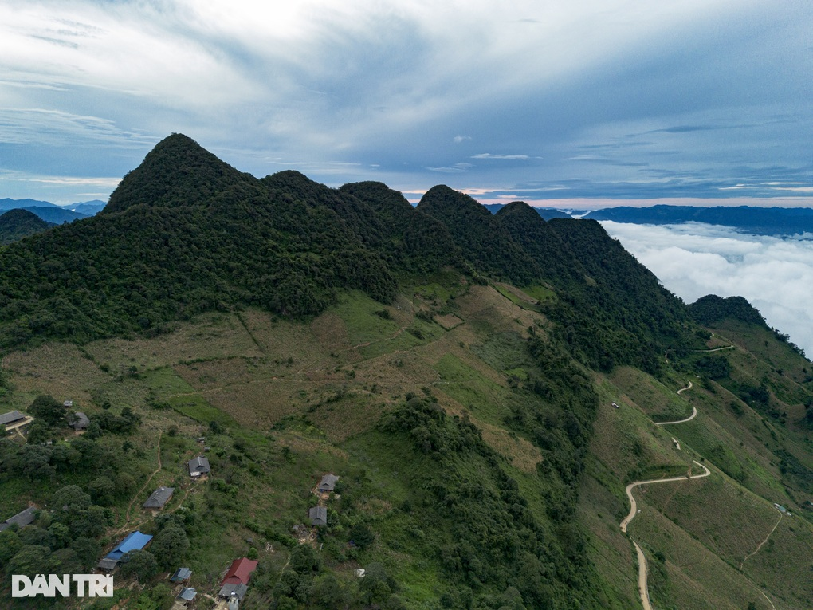

Hình ảnh một dải rừng tại khu vực xóm Thung Mài (Hang Kia, Mai Châu, Hòa Bình) cho thấy rõ đất trống đồi trọc (Ảnh: Nguyễn Cường).

10 năm trước, Khu Bảo tồn Hang Kia - Pà Cò từng là nơi trú ngụ của nhiều loài gỗ quý hiếm như gỗ nghiến (nhóm IIA, danh mục nguy cấp và quý hiếm), cây táu đường kính 1,6 mét cùng nhiều loài động vật phong phú như dúi, cầy hương, nhím...

Theo thời gian, nạn phá rừng lấy gỗ đã khiến rừng trở nên nghèo kiệt, nhiều loài động vật hoang dã trở nên hiếm gặp.

Rừng lộ nhiều đất trống, đồi trọc

Khu bảo tồn Hang Kia - Pà Cò có diện tích 7.091ha, trong đó phân khu bảo vệ nghiêm ngặt có 2.680ha, khu phục hồi sinh thái có 4.411ha và vùng đệm có diện tích 8.010ha.

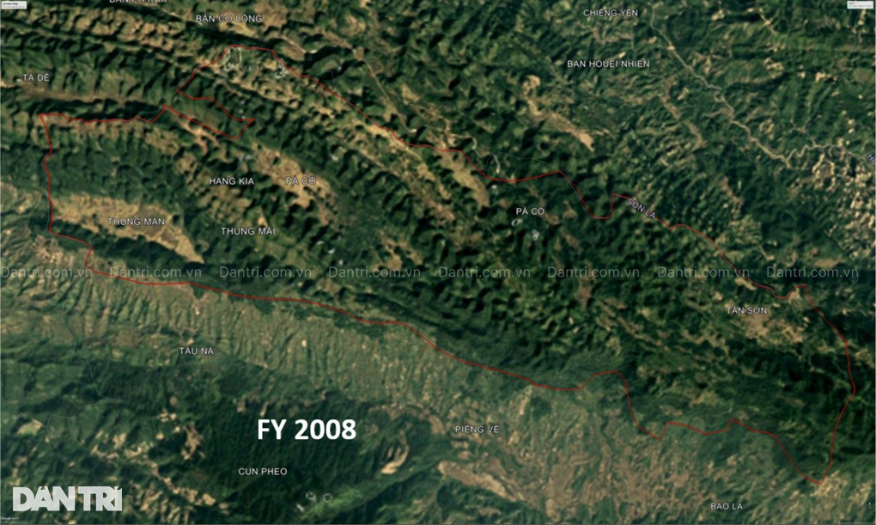

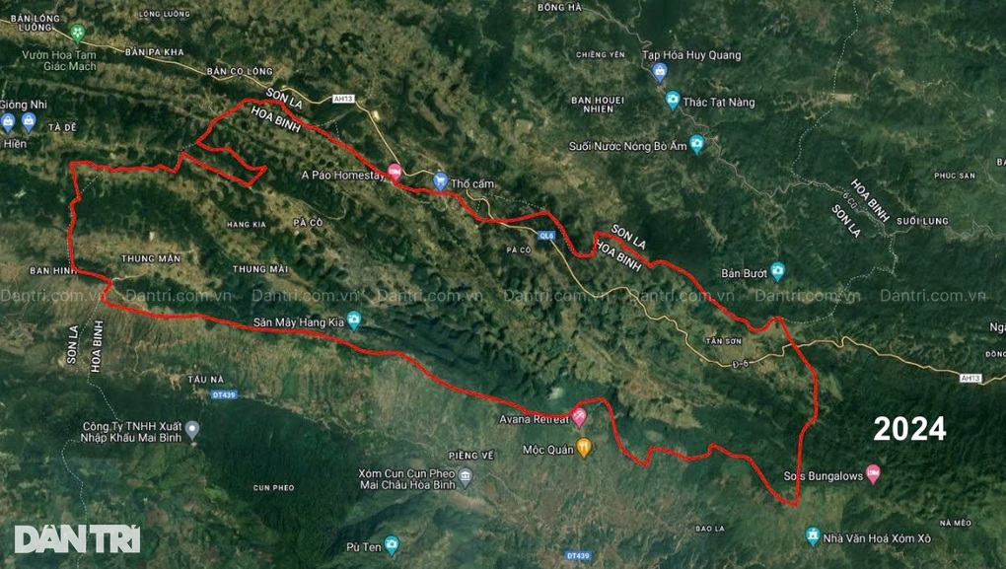

So sánh hình ảnh vệ tinh rừng trong Khu Bảo tồn Hang Kia - Pà Cò năm 2008 với năm 2024 cho thấy diện tích rừng bị suy thoái nặng.

Hành trình từ thung lũng Hang Kia, vượt qua nhiều ngọn đèo cao vút đến xóm Thung Mài (xã Hang Kia, huyện Mai Châu, tỉnh Hòa Bình), nhìn bằng mắt thường, không khó để nhận thấy những khoảng đất trống, đồi trọc nằm trong khu bảo tồn Hang Kia - Pà Cò.

"Cách đây gần 10 năm, rừng xung quanh đây có rất nhiều loài cây gỗ to với đường kính lên đến 1,6 mét, nhưng hiện nay, cây to/già đã giảm nhiều do người dân chặt phá làm nhà, lấy gỗ đun hoặc làm ván quan tài", anh Khà A Sơn, một người dân địa phương cho biết.

Theo anh Sơn, người dân khu vực này thường lên rừng, người đi ít thì một ngày, nhiều thì vài ngày, mang theo cả xoong nồi, gạo để nấu nướng.

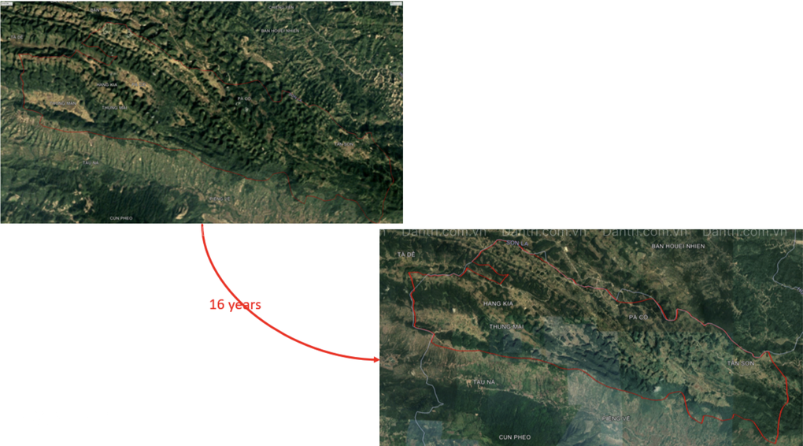

Bản đồ vệ tinh cho thấy rừng tại Khu Bảo tồn Hang Kia - Pà Cò bị tổn thương, một phần do người dân phá rừng làm nương rẫy thời điểm trước khi thành lập khu bảo tồn.

"Loài gỗ nghiến trước kia rất nhiều, nhưng giờ trở nên vô cùng hiếm, chúng chỉ có thể được tìm thấy ở sâu trong rừng hay như loài gỗ Pơ Mu xanh, thường được người dân sử dụng để làm cột nhà, ván quan tài cũng trở nên ít ỏi", anh Sơn nói.

Lau những giọt mồ hôi trên trán, anh tiếp tục: "Nếu trước kia đi từ phía dưới thung lũng lên, rừng già ngay bên đường còn rất nhiều và không khó để thấy được những loài cây gỗ quý, nhưng giờ đây chắc chắn không còn".

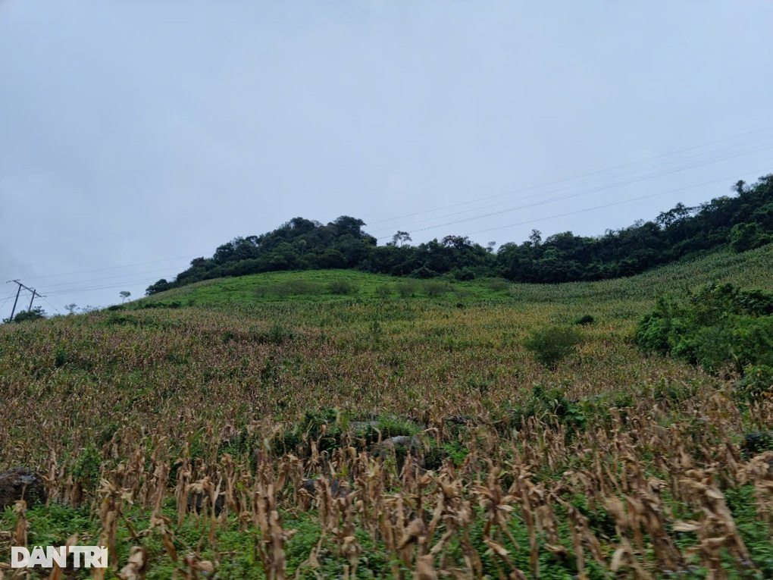

Khoảng đất trống lên đến vài ha do người dân phá rừng làm nương rẫy trong Khu Bảo tồn Hang Kia - Pà Cò (Ảnh: Trung Nam).

Anh Đỗ Đình Quang - người dân Hưng Yên lên xóm Thung Mài làm kinh tế mới 12 năm trước - bày tỏ với phóng viên: "Ngày xưa thời điểm tôi mới lên đây, người dân đã bắt đầu chặt gỗ rất nhiều, bây giờ họ đã hạn chế hơn nhưng vẫn lén lút lấy gỗ trên rừng để sử dụng".

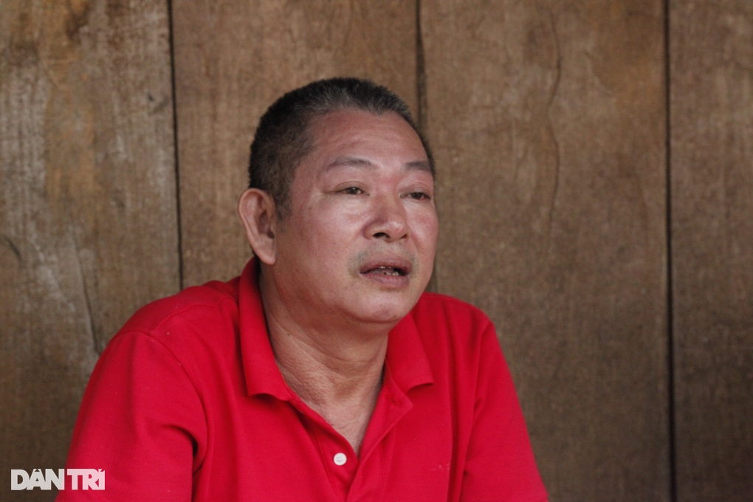

Anh Đỗ Đình Quang ngồi trò chuyện với phóng viên báo Dân trí về câu chuyện rừng bị tàn phá (Ảnh: Khánh Vi).

Theo anh Quang, kiểm lâm địa phương đã lên tuyên truyền rất nhiều nhưng người dân vẫn phá rừng do không hiểu hết giá trị của việc giữ rừng trong cuộc sống, chỉ thấy cái lợi trước mắt nên việc "phá cứ phá", chủ yếu ở những khu rừng xa các xóm.

"Trước kia các loài cây gỗ nghiến, cây gỗ trai rất nhiều, đứng ở đây cũng có thể quan sát thấy, nhưng giờ hầu như không còn. Một số loài khác như cây táu giờ cũng hiếm, chủ yếu chúng chỉ còn thấy ở vùng đất Thung Nai, Thung Mặn", giọng anh trầm xuống.

Khó khăn trong công tác bảo vệ

Chia sẻ với phóng viên báo Dân trí, ông Sùng A Vàng, Phó Ban Quản lý Khu Bảo tồn Hang Kia - Pà Cò cho biết: "Đối với công tác bảo tồn và quản lý khu bảo tồn, đầu năm chúng tôi đều kiện toàn tổ trưởng các xóm để phối hợp chính quyền địa phương triển khai công tác bảo vệ rừng, thường xuyên tuần tra, ngăn chặn đối tượng phá hoại và lấn chiếm đất rừng".

Trên thực tế, việc quản lý và bảo vệ diện tích rừng thuộc khu bảo tồn còn gặp rất nhiều khó khăn, do thời điểm trước khi thành lập khu bảo tồn, người dân đã định cư nơi đây.

Hiện khu bảo tồn này nằm trong địa giới hành chính của 6 xã bao gồm: Hang Kia, Pà Cò, Đồng Tân, Bao La, Cun Pheo, Nà Phòn và người dân vẫn phụ thuộc nhiều vào rừng để làm nương rẫy, xây nhà.

Trên thực tế, người dân nơi đây khó có thể mua vật liệu xây dựng như xi măng, gạch do thu nhập của mỗi gia đình rất thấp, giao thông đi lại còn gặp nhiều khó khăn, nằm trong vùng sâu của tỉnh Hòa Bình.

Ông Sùng A Vàng bày tỏ: "Trước khi thành lập khu bảo tồn đã có sự xuất hiện của các cộng đồng dân cư địa phương sinh sống trong diện tích rừng bảo tồn, họ phá rừng làm nương rẫy, xây nhà. Điều này đã gây khó khăn trong công tác tuyên truyền, quản lý, ngăn chặn và bảo vệ rừng".

Theo vị đại diện khu bảo tồn, tình trạng lấy gỗ làm nhà, đun củi của người dân không thể hạn chế được 100%. Chúng tôi đã làm mạnh công tác tuyên truyền để bà con hiểu việc lấy gỗ ở rừng đặc dụng là vi phạm pháp luật, cũng như đã xử lý, đưa ra tòa những trường hợp chặt phá rừng để làm gương cho bà con cảnh tỉnh.

Nhiều gia đình ở đây đã nhận thức rõ vấn đề, họ xây nhà bằng gạch, xi măng dù quá trình vận chuyển vật liệu lên đây rất khó khăn.

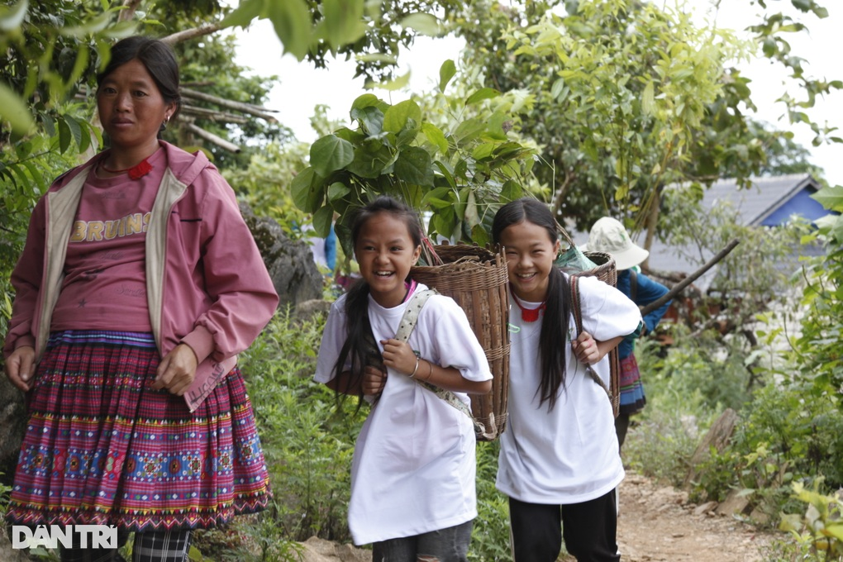

Hai em học sinh ở thôn Thung Mài tham gia trồng rừng tại Khu Bảo tồn Hang Kia - Pà Cò ngày 20/8 (Ảnh: Trung Nam).

Liên quan đến giá trị sinh học, ông Sùng A Vàng cho biết: "Khu bảo tồn còn rất nhiều loài động/thực vật, nhưng các loài thú, cây quý hiếm gần như không có, chủ yếu là loài thông Pà Cò (nằm trong sách đỏ Việt Nam-PV). Đối với loài cây này, chúng tôi đều gắn biển và tọa độ để quản lý."

Trong khi các loài cây gỗ khác như nghiến, Pơ Mu, bách xanh vẫn còn tồn tại, song chúng chỉ là những cây non, tái sinh, không còn cây cổ thụ. Các loài động vật như cầy hương, lợn rừng, gấu, khỉ vẫn được phát hiện trong rừng.

Một vị chuyên gia nhận định: "Nhìn trên bản đồ vệ tinh, không khó để thấy rừng trong Khu Bảo tồn Hang Kia - Pà Cò đang bị 'tổn thương', phân mảnh rõ rệt. Điều này ảnh hưởng lớn đến việc bảo vệ đa dạng sinh học, rừng không liền mạch đồng nghĩa với việc môi trường sống của một số loài động vật bị co hẹp".